**Годовой отчет по мероприятиям в рамках проекта «Читающая школа»**

**2023-2024 учебный год ОШ.села Карабулак**

В рамках регионального проекта «Читающая школа» библиотека КГУ «Общеобразовательная школа села Карабулак» составила план работы на 2023-2024 учебный год по повышению статуса , и улучшения качества чтения учащихся.

В течении года 25 мероприятий, охват детей 1052 учеников. Вместе с учителями предметниками, классными руководителями и библиотекарем были проведены разные формы мероприятий, такие как беседы, викторины интеллектуальные игры, видео-обзоры, книжные выставки, выпуск буклетов, буккроссинги,челленджи , обзоры книг, акции, информационные минутки, библиотечные уроки, экскурсии в библиотеку, семейное чтение. Ежегодно проводится декада школьной библиотеки. В рамках декады школьных библиотекарей и республиканской акции «ДосболLike» лидеры фракции «Забота и волонтерство» школьного парламента и учащиеся 5-х классов провели акцию «Дружим с книгами», где помогли разместить художественную литературу по полкам. <https://www.instagram.com/reel/C3ZjNf_Nh96/?igsh=MWR4NXkzM2l2bW8wcg>==

Также проходила школьная акция «Бір кітап –бір отбасы» ученики вместе с родителями читали книгу взятую из школьной библиотеки. <https://www.instagram.com/reel/C3hkZqZM4PF/?igsh=YXVmNGkxbXcyY2ps>

Интеллектуальная игра «Читающая школа» провела учитель русского языка и литературы с учениками 8-го класса в рамках декады языков. В интеллектуальной игре по литературе «Читающая школа» принимали участие две  команды: « Сұңқар» (7 «А» кл.)  и  «Жалын» (6 «А» кл.).  Игра  проходила  в атмосфере доброжелательности, стремления к успеху и победе. Хочется отметить активность всех учащихся, а особенно команды «Жалын». Учащиеся угадывали писателей по портрету, показали актерское мастерство при выразительном чтении отрывка из стихотворения Б.Заходера «Дырки в сыре».  Ребята успешно справились со всеми этапами интеллектуальной игры. <https://www.instagram.com/p/CxC9smhsT2Q/?igshid=YTUzYTFiZDMwYg==> В итоге игры победила команда «Сұңқар» (7«А» кл.), набравшая 265 баллов.

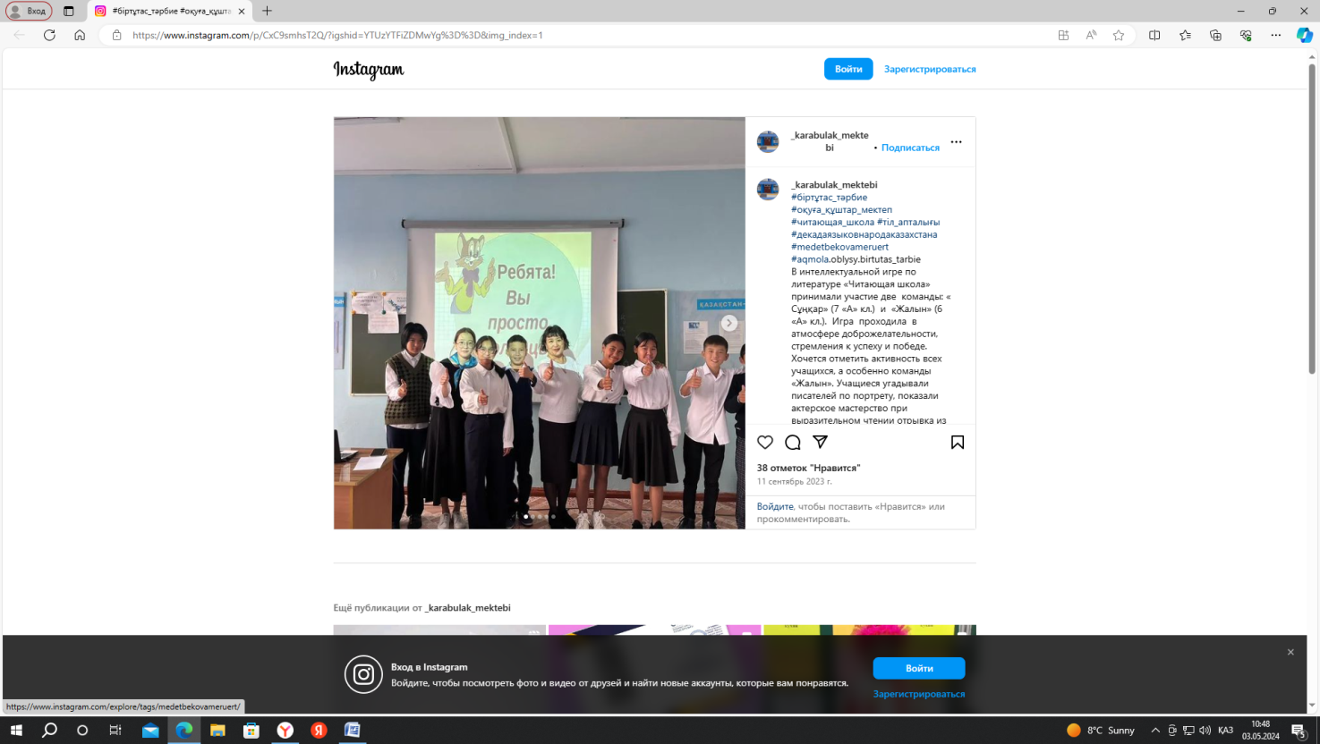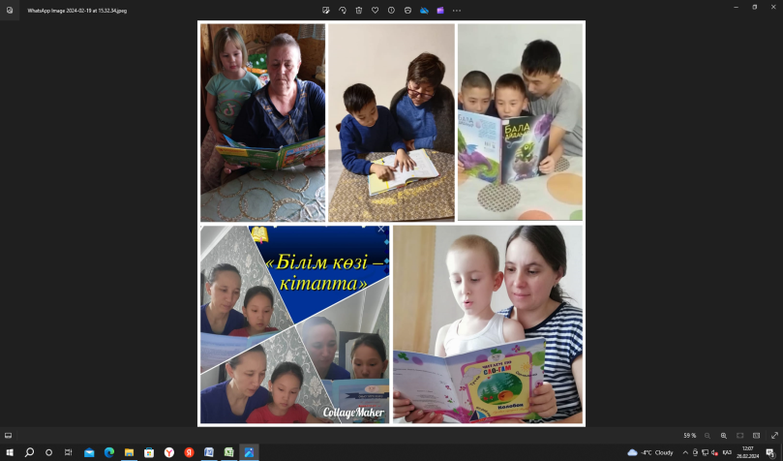

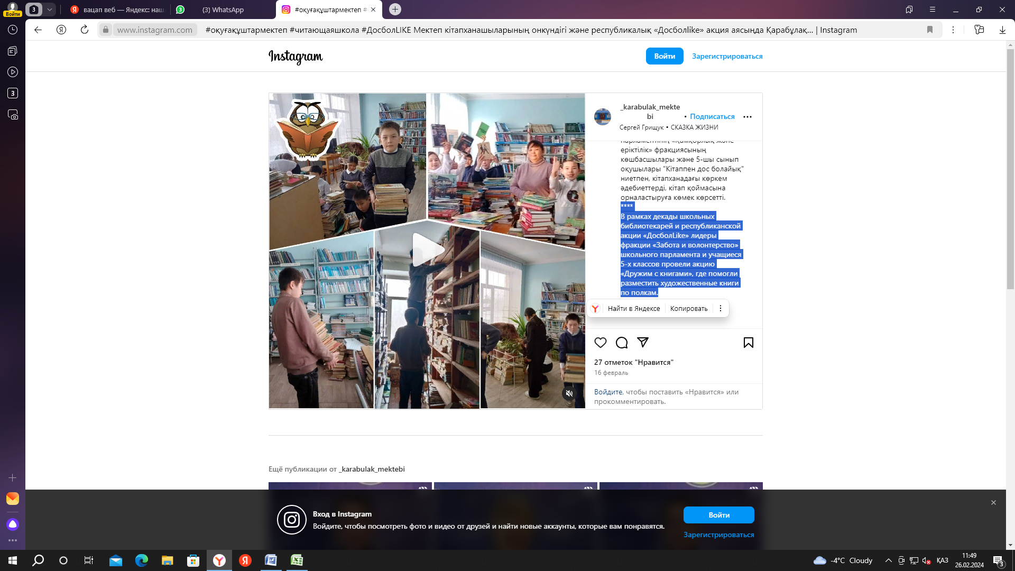

Зав.библиотекой Искакова А.А.